“聚焦单元整体教学，落实学科核心素养”

—记冯仲云小学英语单元整体教学教研活动
为了进一步践行新课标理念，深化教育教学改革，提升教师专业素养，加强教师之间的教学交流与学习，展示单元整体教学研修成果，2023年11月30日和12月1日上午，冯仲云小学英语组开展了“聚焦单元整体教学，落实学科核心素养”英语学科单元整体教学课例展示活动。
张倩老师执教的是五上U6 My e-friend第三课时。首先在进入本课之前，先用自由聊天，复习有关话题，引出课题. 然后让学生利用关键词来介绍story人物Peter。本课在热身运动中安排了“简单的自我介绍”“打招呼”“问候语”的教学，目的是为了使学生敢于大胆“开口说话”，敢于把本单元的重点句型用于日常交际中，教师将重点放到Cartoon情景中，让学生体验对话，让学生多说、多听，以生生互动、师生互动的形式让学生体验开口说英语的乐趣，从而达到灵活运用的目的。
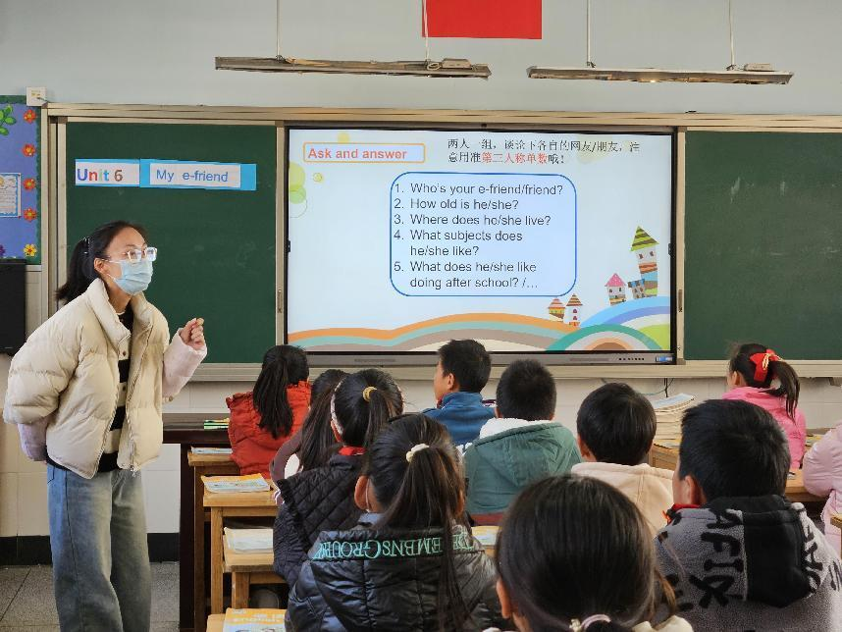

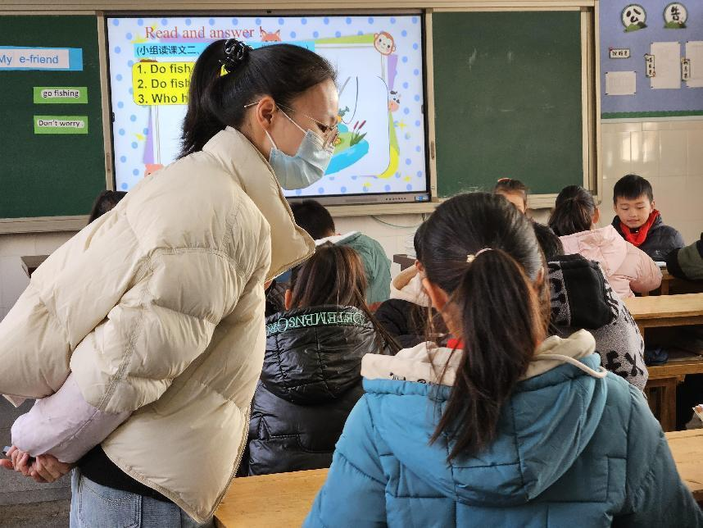
吴菁老师执教的是本单元第四课时，主要是复习本单元重点句型以及写作，全篇条线清晰，思维导图贯穿其中，以ST Peter的思维导图对前面课时内容进行复习，再由老师出示自己网友的思维导图示范介绍网友的句型，最后带领学生们去网友俱乐部选择自己的网友，在这个版块，教师采用多种形式引导学生听，说，填，写。不断输出更多的语言知识直至自己完成写作任务。最后通过观看一段图片，思考What are friend to you？Friend is like...学生们纷纷用sweet umbrella等物品来比喻自己的朋友，明白了朋友的重要性。
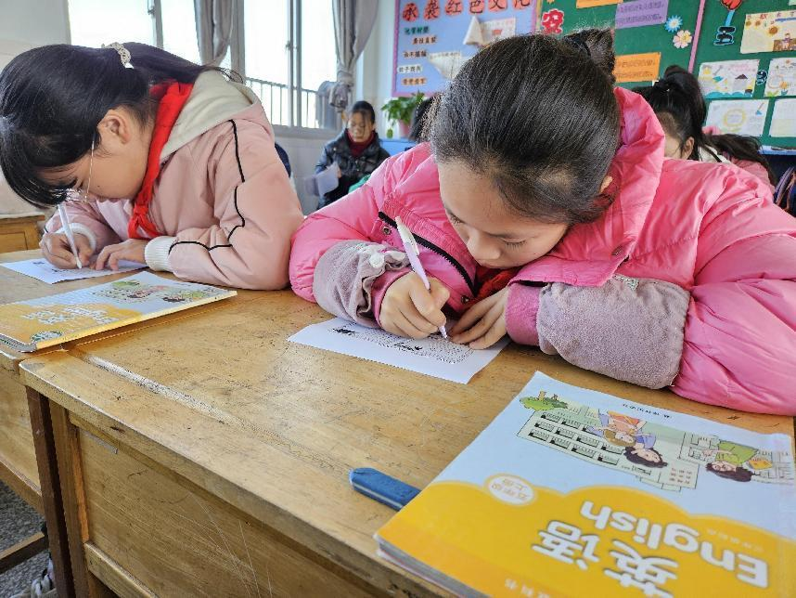
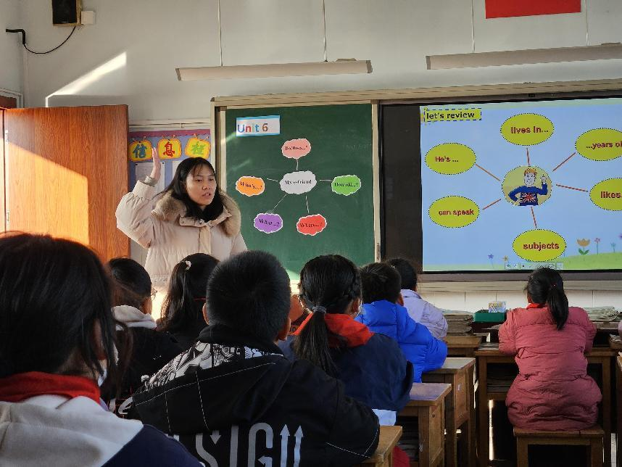

课后，英语组全体老师就这两节课进行了评课议课，寻证医课，大家都提出了自己独到的见解，对单元整体教学有了更清晰的感悟。前路漫漫亦灿灿，笃行步步亦驱驱。本次活动使“单元整体教学”落地开花，落脚核心素养，凝练出“大教研”成果。老师们在理论与实例的双线驱动下，定会深思细悟勤实践，在今后的教学活动中步履铿锵，且行且坚毅。
